Französische Revolution: Überblick

Kapitel 3: Gruppenarbeit

Die Radikalisierung der Französischen Revolution

Methodische Vorbemerkungen

Während Sie im letzten Kapitel das Überblicksschema eingeführt haben, können Sie jetzt umgekehrt die Schüler/-innen herausarbeiten lassen, was sie dem Schema entnehmen können. Sie können also die nächsten zwei Phasen mit Fragen wie den folgenden in den Blick fassen:
- «Wie hat sich die Französische Revolution von 1791 bis 1794 entwickelt?
- «Was lest ihr aus dem Schema heraus?»
- «Wie geht es Ludwig XVI. in den drei Jahren von 1791 bis 1794?»
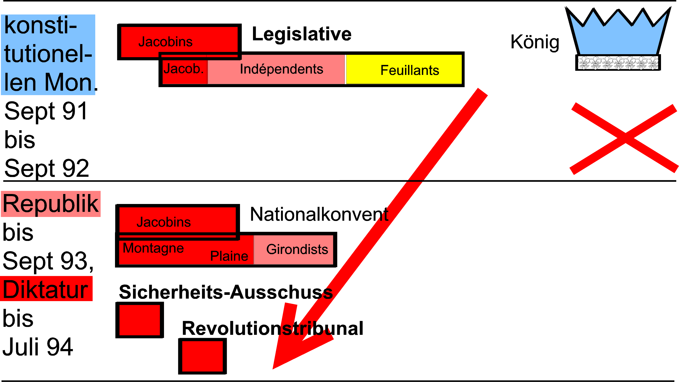

Herauslesen können die Schüler/-innen, dass sich die ‹Roten› die Cordeliers bzw. Jacobins durchsetzten, dass der König und die gemässigten Parteien verschwanden und dass sich die Staatsform von der Monarchie über die Republik zur Diktatur entwickelte. Diese drei Ergebnisse können wie oben auf der Folie oder an der Wandtafel festgehalten werden.

Danach werden Sie die wichtigsten Abläufe anhand des Ablaufs der Geschichte nach folgender Zusammenfassung darstellen können:

Wenn man am 14. September 1791 eine Geschichte der Französischen Revolution verfasst hätte, so hätte man sie überschrieben mit «Die Revolution 1789–1791». Denn an diesem Tag schien die Revolution beendet zu sein: eine Verfassung trat in Kraft, wie sie die gemässigten Parteien angestrebt hatten. Der König war nur noch Staatsoberhaupt und Leiter der Regierung – ähnlich wie noch heute der französische Staatspräsident; allerdings musste er sich nicht wie dieser wählen lassen. Die Gesetzgebung war Sache der Assemblée Législative, eines Parlaments mit 745 Mitgliedern. In dieser Legislative (so nennen wir sie abgekürzt) besassen die gemässigten Feuillants und in der Frage der Staatsform unentschiedenen Indépendents (Unabhängigen) eine komfortable Mehrheit gegenüber den Jacobins. Die Parteinamen hatten sich gewandelt, wie auch die Vertreter in der Législative: Niemand aus der Konstituante hatte wieder in die Legislative gewählt werden dürfen.

Feuillants: ‹Feuillants› war der Beiname der Zisterziensermönche; nach Auflösung ihres Ordens 1791 nisteten sich die gemässigten Politiker wie Bailly, Sieyès (siehe Bild Ballhausschwur, 15.1.2) und Lafayette in ihrem grossen Kloster direkt bei den Tuilerien ein.
Indépendants: Die Unabhängigen waren wohlhabende Vertreter des Dritten Standes, die sich noch keine Meinung über die Staatsform gebildet hatten. Sie bildeten mit 345 Vertretern in der Legislative eine relative Mehrheit.
Jacobins: Noch radikaler in dieser Frage waren die Jakobiner; sie hatten das Pariser Dominikanerkloster in Beschlag genommen und damit den Übernamen der Pariser Dominikanermönche, Jacobins (nach dem Heiligen Jakob). Geführt von Politikern wie Georges Danton und Maximilien de Robespierre stiessen sich daran, dass in die Legislative nur reichere Männer gewählt werden konnten, nur etwa 4 von den 24 Millionen Franzosen/Französinnen. Weil die meisten Franzosen und alle Französinnen nicht wählen und gewählt werden durften, stellten die Jacobins in der Legislative nur eine Minderheit, nur 136 der 745 Vertreter.

Dieser Meinung, dass die in der Menschenrechtserklärung und damit in der Verfassung festgelegte Gleichheit der Menschen konsequenter verwirklicht werden müsse, waren übrigens auch führende Frauen: 1791 verfasste Olympe de Gouges eine Menschenrechtserklärung für die Frauen, und in der französischen Kolonie Haiti erhoben sich die schwarzen Sklaven mit der gleichen Forderung nach Gleichheit und Freiheit.
Die Männer der Jacobins dagegen wollten in andern politischen Fragen weiter gehen. Dass die Finanzen, die Ursache der Revolution, ziemlich gut hatten saniert werden können, weil die Konstituante der Kirche ihre Güter weggenommen hatte, beeindruckte sie nicht. Sie fürchteten, dass Ludwig XVI. nun mit ausländischer Hilfe alles wieder rückgängig machen wolle. Seine Frau Marie Antoinette war eine Habsburgerin aus Österreich, und auch viele andere Fürsten in Europa waren bereit, gegen Frankreich in den Krieg zu ziehen, weil sie fürchteten, sonst selbst Opfer einer Revolution zu werden. Ihre Heere marschierten in Frankreich ein.
War der König vielleicht sogar ein Hochverräter? Am 10. August 1792 stürmte das Pariser Volk wieder – nun aber nicht die unbedeutende Bastille, sondern den Königspalast, die Tuilerien (dort residierte ja die Königsfamilie seit dem 6. Oktober 1789, heute Jardin des Tuileries). Die Jacobins verhafteten den König; aber mit dem Monarchen im Kerker war Frankreich keine Monarchie mehr. Die Feuillants und ein grosser Teil der Indépendants hatten ihren Einfluss verloren, die Verfassung galt schon ein Jahr nach ihrer Einführung nicht mehr – die Revolution ging weiter.
Jetzt diktierten die Jacobins: Jeder Mann konnte seinen Vertreter in eine neue Versammlung, den Nationalkonvent, wählen. Dementsprechend erhielten die Jacobiner grossen Einfluss; sie sassen hinten im Raum auf den erhöhten Sitzen (deshalb ‹Montagne›, Berg) und kontrollierten die Vertreter vorn im Raum in der Ebene (‹Plaine›). Die Girondists, bisher noch die Revolutionäre, waren nun unvermittelt die Verfolgten.
Girondists/Girondisten: Ihren Namen erhielten sie von der einflussreichen Gruppe der Vertreter aus der Provinz Gironde mit der Stadt Bordeaux am Atlantischen Ozean. Es handelte sich um Vertreter, die ihre Meinung gebildet hatten: Sie strebten eine Republik an, aber nicht eine Republik, in der alle das Sagen haben sollten.
Denn die Verfolgung all derjenigen Menschen, welche die Jacobins verdächtigten, gegen die Revolution zu sein, ging auch nach der Hinrichtung von Ludwig XVI. am 21. Januar 1793 weiter. Und weil der Nationalkonvent vom König auch die exekutive und die judikative Gewalt übernommen hatte, konnte niemand mehr die Jacobins unter ihrem Führer Maximilien de Robespierre bremsen. Der Sicherheitsausschuss (‹Comité de Salut public›, oft auch als ‹Wohlfahrtsausschuss› übersetzt) übernahm die exekutive Gewalt, und das Revolutionstribunal, der Ausschuss der Judikative, richtete die Verdächtigen im Schnellverfahren hin. Und verdächtig machten sich immer mehr auch Jakobiner, welche dem Terror Einhalt gebieten wollten. Aus Angst vor Robespierre verschworen sich einige bisher enge Freunde von ihm, verletzten ihn am 27. Juli durch einen Schuss und liessen ihn am 28. guillotinieren.
Jetzt hatte definitiv niemand mehr Lust, die Macht zu übernehmen.
Methodische Hinweise und Unterlagen zu den Arbeitsblättern

Die Arbeitsblätter enthalten eine Anweisung zu arbeitsteiligen Recherchier- und Redaktionsarbeiten in sechs Gruppen, die Sie nach Ihrem Ermessen organisieren. Die Ergebnisse der Gruppenarbeiten können auf dem Sammelblatt (2. Arbeitsblatt, ev. gleich auf Rückseite kopieren) zusammengetragen werden; mit den Eintrag des jeder Gruppe gegebenen Stichwortes in das Überblicksschema wird auch ein Bezug dazu hergestellt.
Die hier vorliegenden Unterlagen können Sie auch, wenn Sie keine externe Recherche durchführen wollen, austeilen oder sonst zu Ihrer Information und als Ergänzungswissen einsetzen. Die Einträge im Schema unten zeigen in etwa an, wie diese organisiert werden können.

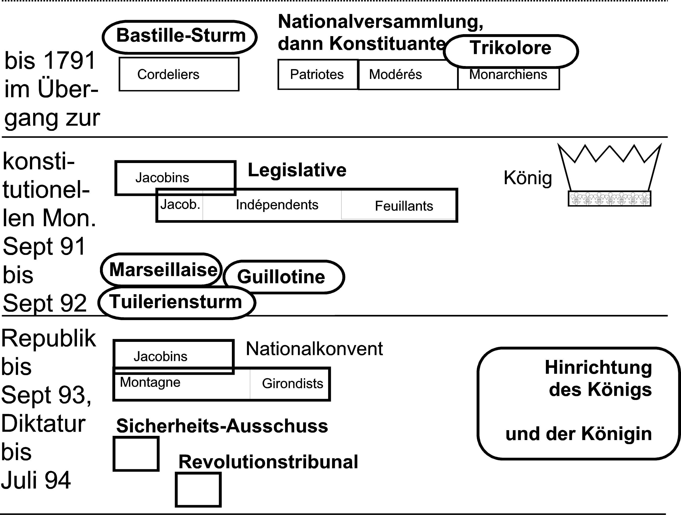
Was wir aus der Französischen Revolution kennen – drei fröhliche und drei traurige Dinge:

- den ‹Quattorze Juillet›, die Feier des Bastillesturms  - die Trikolore, die französische Fahne  - die Marseillaise, die französische Nationalhymne |  | - die Guillotine  - den Tuileriensturm und das Schicksal der Schweizergarde  - die Hinrichtung Ludwigs XVI. und seiner Gattin Marie Antoinette

1. Kreuze an, welches Thema du zusammen mit Kolleginnen / Kollegen bearbeitest.
2. Sucht euch Informationen zusammen, aus Büchern, aus Lehrmitteln, aus dem Internet, vielleicht auch, indem ihr nachfragt. Organisiert euch gut, damit nicht alle das Gleiche machen.
3. Fasst die Ergebnisse eurer Recherchen in einem Kästchen (rechts) übersichtlich lesbar zusammen.

4. Wo soll «euer» Ereignis im Überblicksschema über die Französische Revolution eingetragen werden? Einigt euch auf einen Eintragsvorschlag im Schema-Ausschnitt unten!

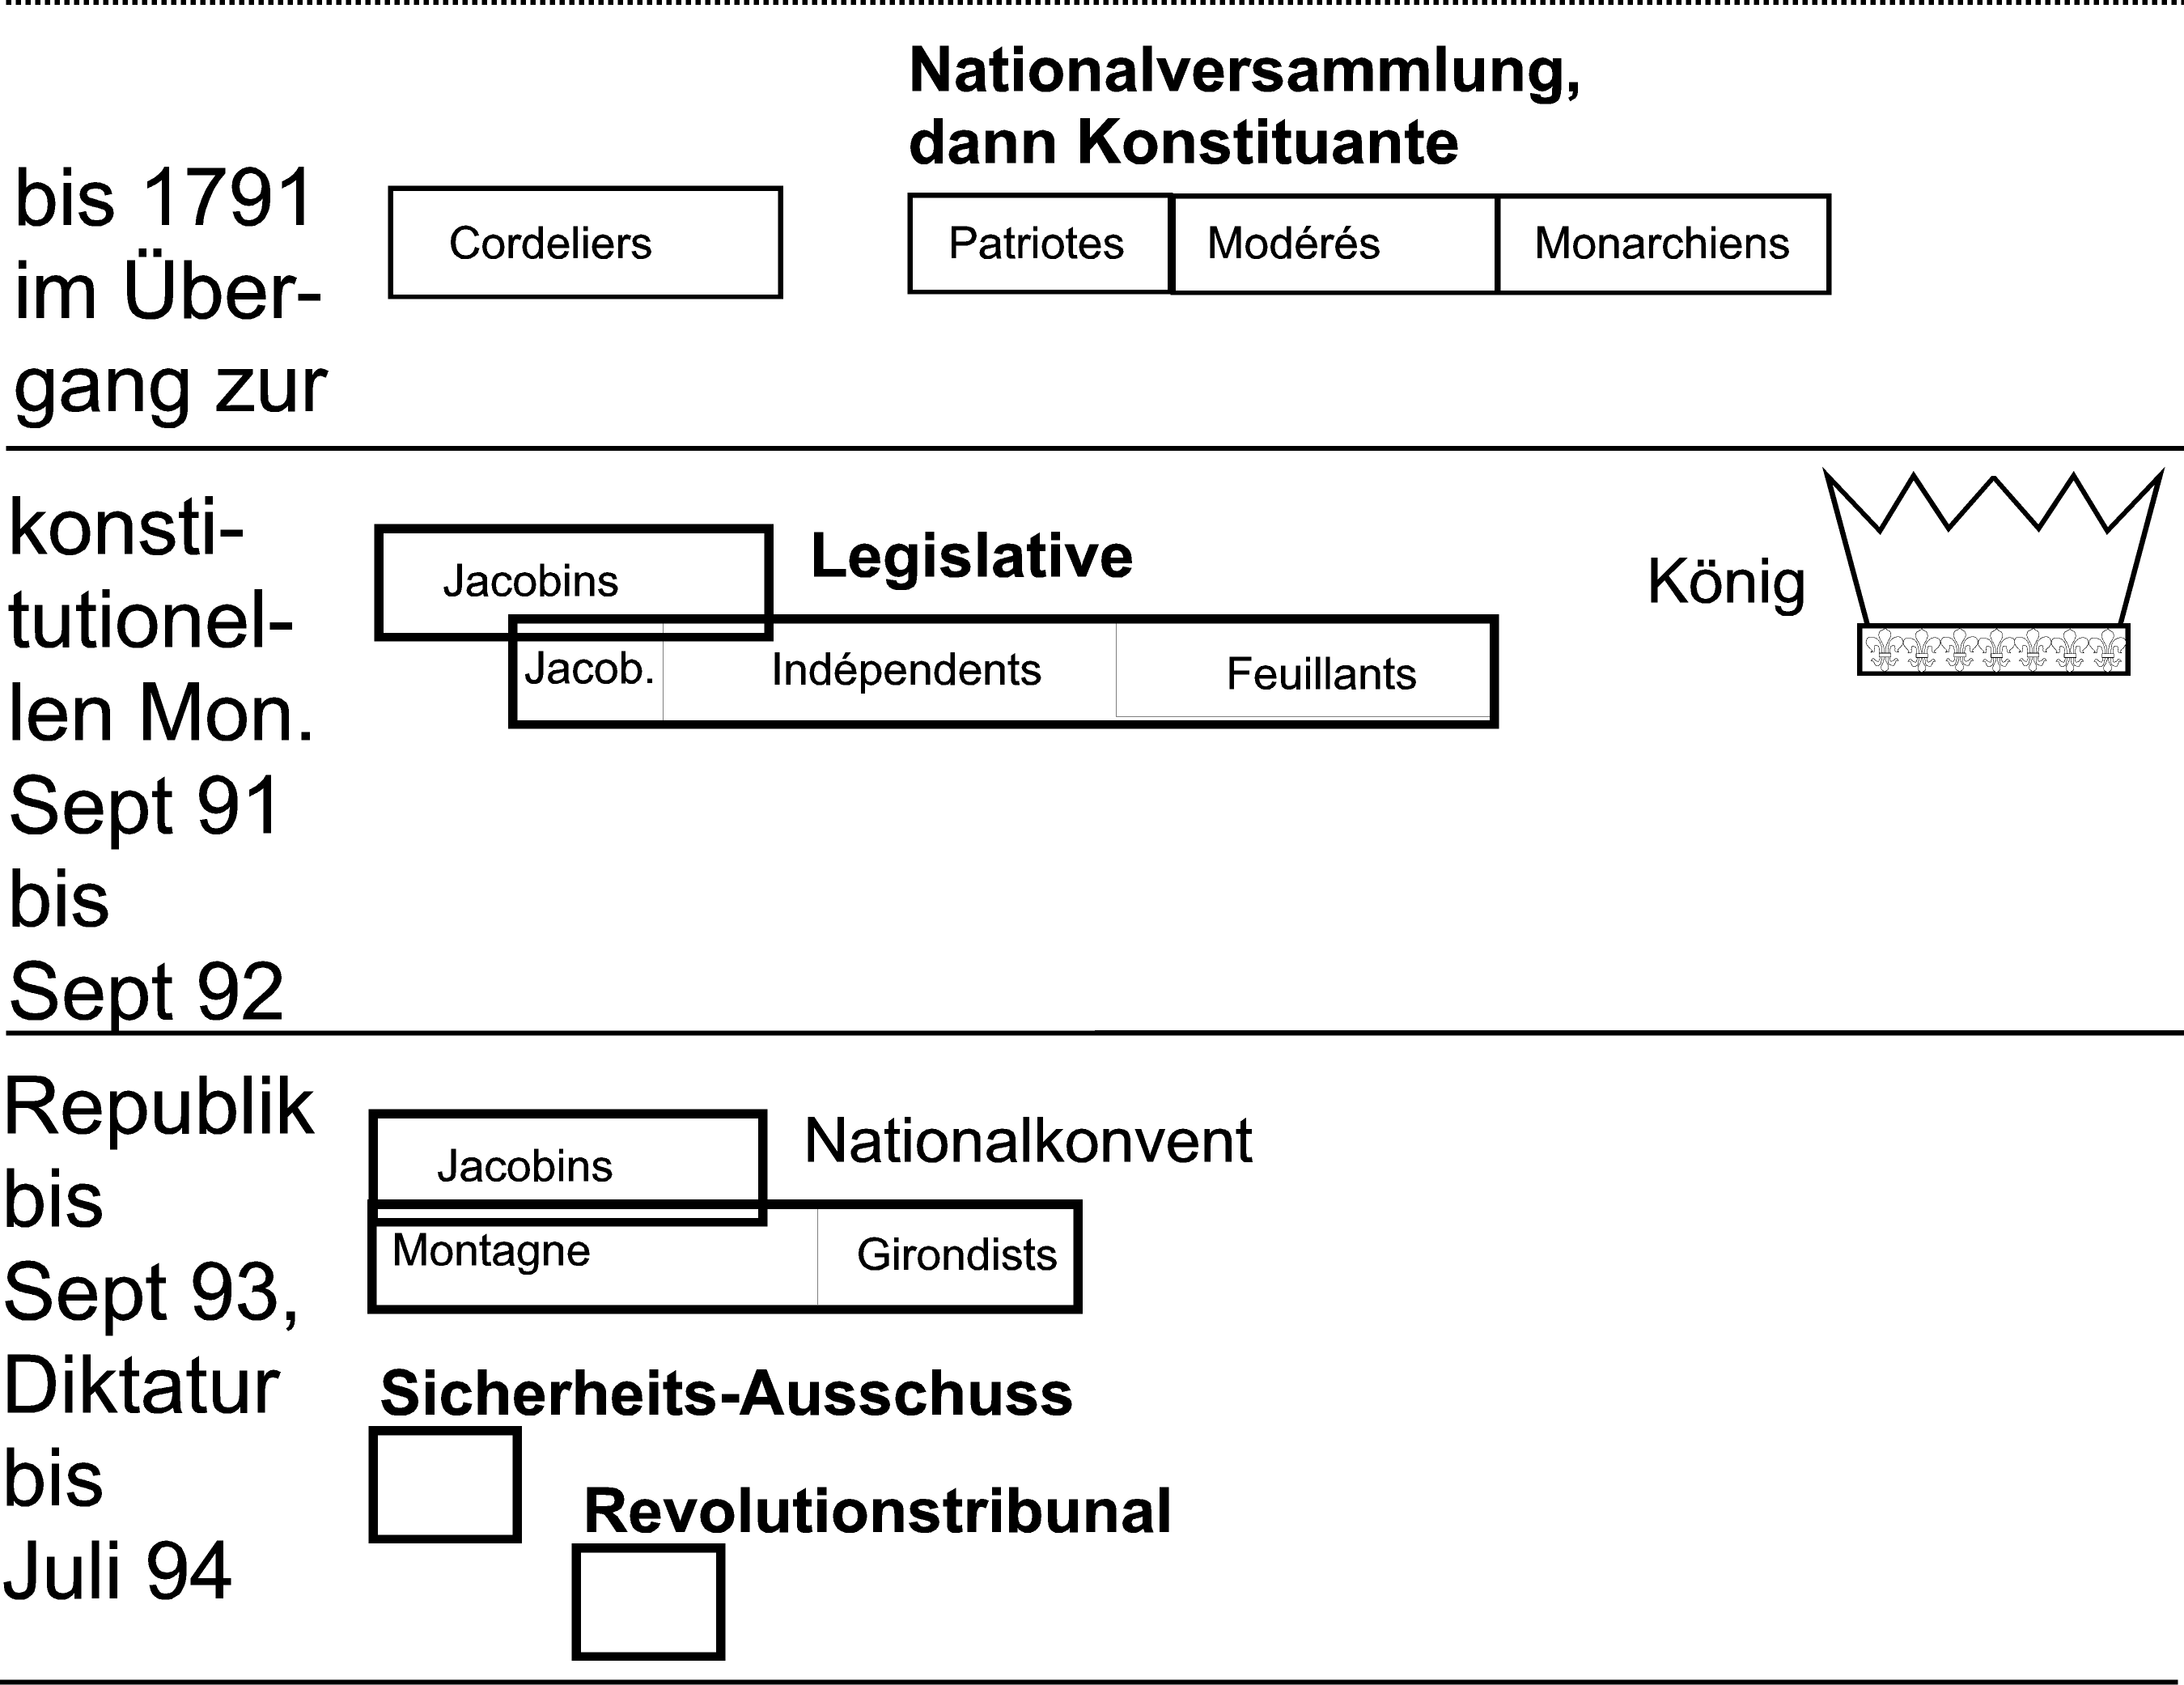

Was wir aus der Französischen Revolution kennen – drei fröhliche und drei traurige Dinge:

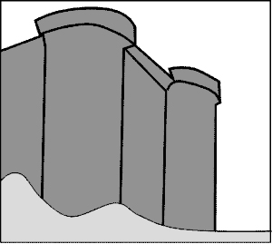 |  | 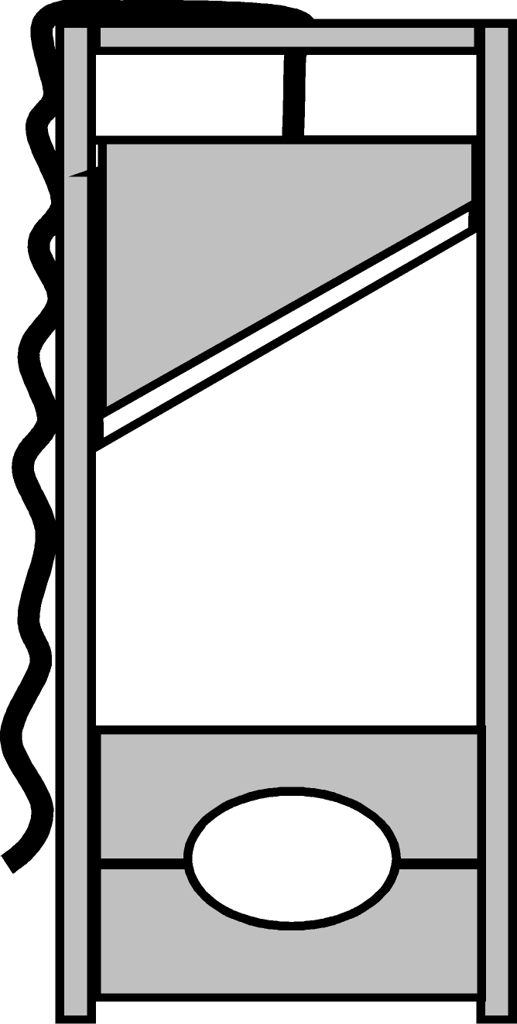
 |  | 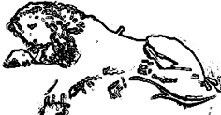
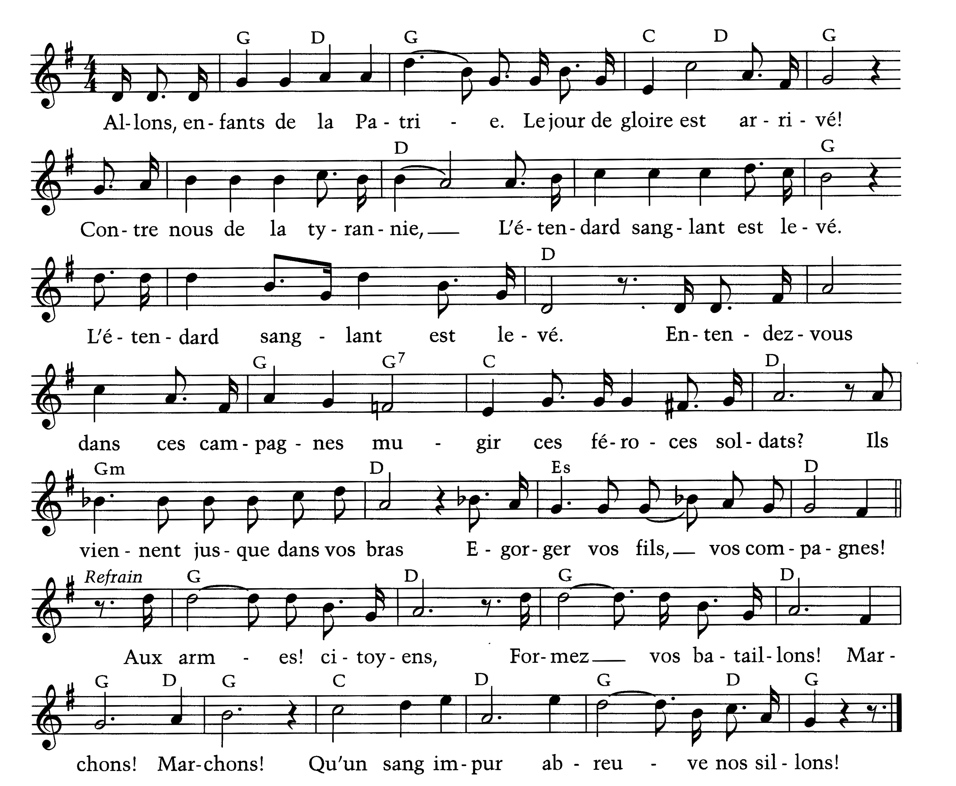 |  | 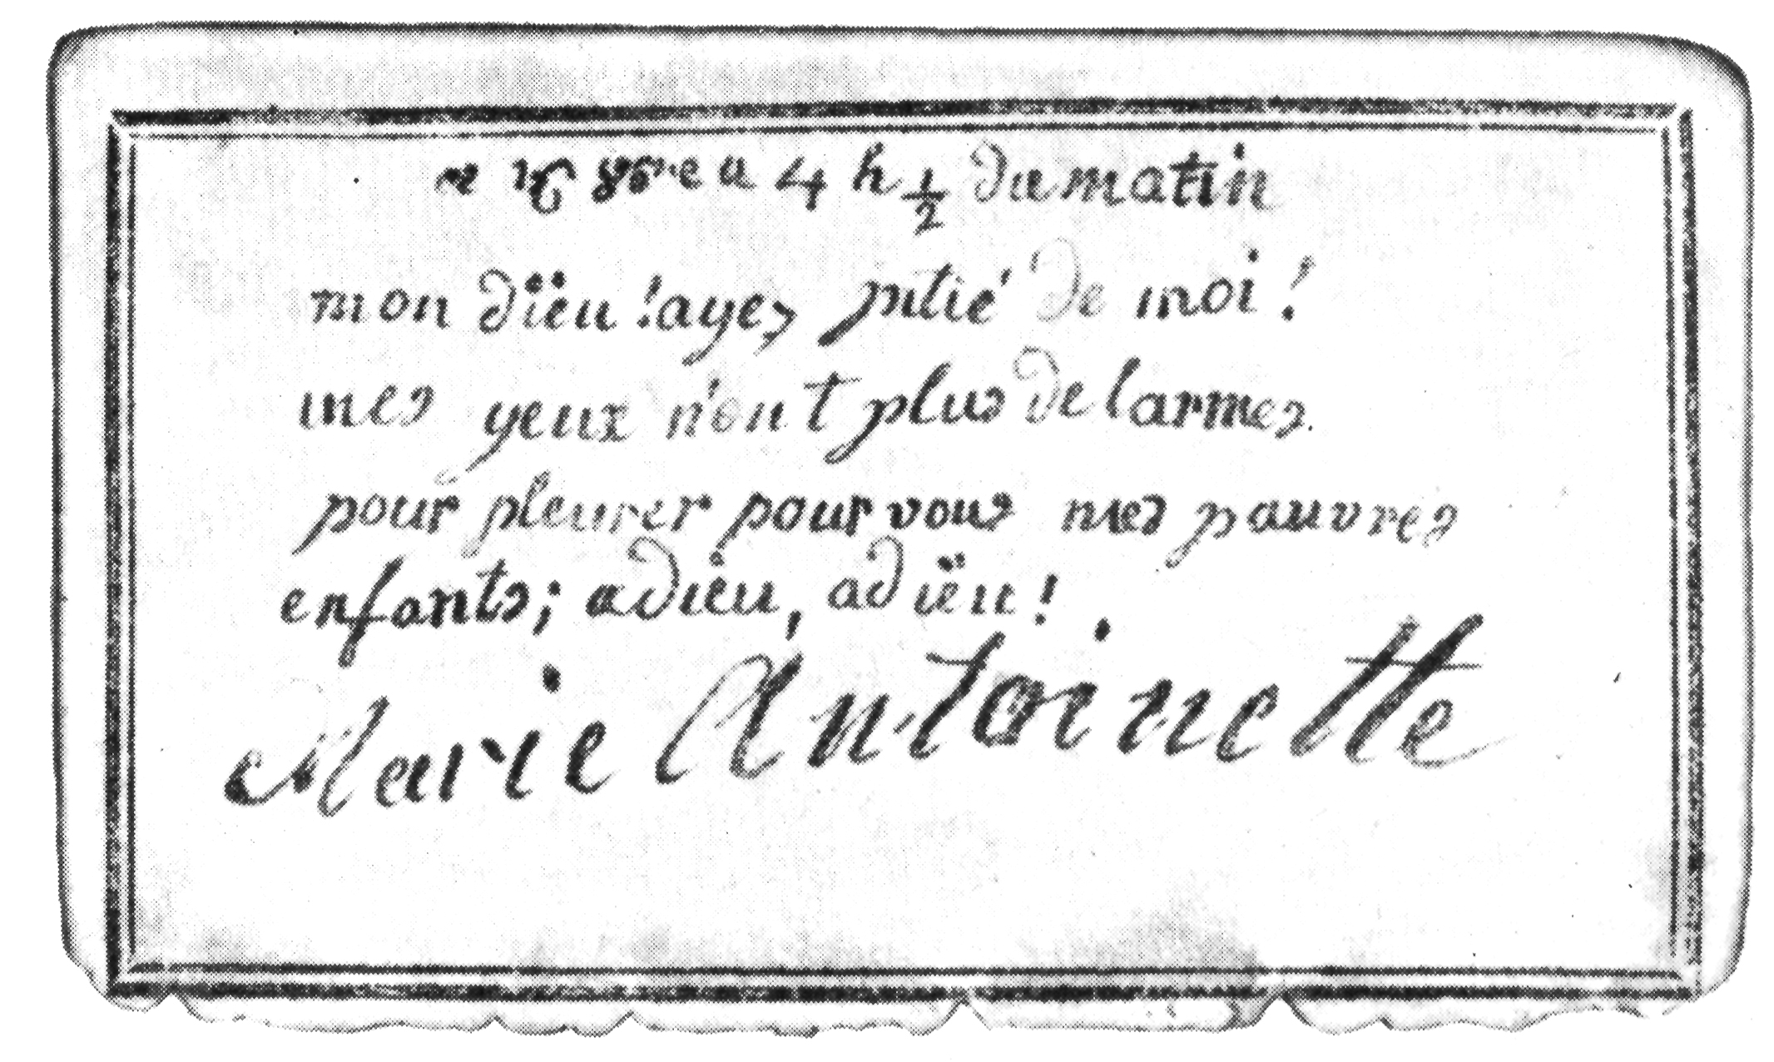

A. Informationen zum Quatorze Juillet, der Nationalfeiertag

Am 11. Juli [1789] war Necker, der populäre Reformminister des Königs, überraschend entlassen worden. Der König liess fremde Truppen zusammenziehen. Drohte die Auflösung der Nationalversammlung? Paris geriet in Aufruhr. Der brodelnden Masse gab Camille Desmoulins, ein junger Advokat, im Palais Royal die Richtung, indem er zur Bewaffnung aufforderte. Auf der Suche nach Waffen zerstörte die Menge auch die Pariser Zollhäuser. Im Invalidenhaus erbeutete sie 32'000 Gewehre. Dann zog sie zur Bastille, einer Festung inmitten der Stadt. Ihr Kommandant Bernard René Jordan Marquis de Launay liess zunächst auf die Angreifer schiessen, entschied sich dann aber angesichts von fünf Kanonen zur Kapitulation. Er liess die Zugbrücke herab, und das Volk konnte die Bastille stürmen. Es fand in ihrem Inneren sieben Gefangene, von denen zwei durch jahrelange Haft wahnsinnig geworden waren.
Die gesamte Volksaktion war über alle Massen erfolgreich. Der König musste Necker, der sich schon nach Brüssel abgesetzt hatte, zurückholen. Er versprach, die Truppen abzuziehen, und erkannte erstmals die Nationalversammlung als Autorität an, indem er die Abgeordneten bat, bei der Wiederherstellung der Ordnung behilflich zu sein. An diesem 14. Juli hatte die Pariser Bevölkerung erstmals in den revolutionären Prozess eingegriffen. Sie tat es auf ihre Weise: Es ging um ganz handfeste Dinge. Schon einen Tag nach dem Sturm begann ohne jeden Auftrag, aber einem allgemeinen Bedürfnis folgend, die Demolierung der Bastille. Erst mit dem Entschluss, diese dem Erdboden gleichzumachen, wollte man eine symbolische Tat einleiten: die Beseitigung des Despotismus. Steine der Festung wurden unter Revolutionsanhängern zu einem beliebten Souvenir.

Kuhn, Axel: Die Französische Revolution. Stuttgart 1999. 64

Ludwig von Flüe, als Leutnant der Schweizergarde zum Schutz der Bastille eingesetzt, beschrieb seinem Bruder in einem Brief den Fall der Bastille:
Am Morgen des 14. Juli kamen Abgeordnete der Bürger und verlangten, dass man ihnen die Bastille übergebe. Ich glaube, der Gouverneur, Graf von Launay, würde das getan haben, wenn nicht die Herren vom Stab und ich ihm deutlich zu verstehen gegeben hätten, dass dieses für ihre Ehre ungeziemend und nicht ihrer Schuldigkeit gemäss sei.
Nachmittags um 3 Uhr wurden wir angegriffen. Eine Menge bewaffneter Bürger und auch einige Angehörige der französischen Garden bemächtigten sich der Vorhöfe, die wir schon am Tag vorher verlassen hatten. Der Gouverneur liess bei jedem Tor nur einen bewaffneten Mann, um es den Durchgehenden zu öffnen und wieder zu schliessen. Die Fallbrücke und die Tore, die zum Schloss führten, wurden zerhauen. Dies konnte leicht geschehen, weil es uns verboten war, sie von den Türmen aus mit unserem Feuer zu schützen. Nun kamen die Angreifer zur letzten Pforte, die hauptsächlich den Eingang zur Festung bildet. Nachdem man die Belagerer umsonst ermahnt hatte, sich zurückzuziehen, wurde endlich befohlen, auf sie zu schiessen.
Herr Launay hatte sich mit 30 Invaliden [Soldaten, die nicht mehr Feldzüge mitmachen konnten] auf die Plattform begeben. 30 andere Invaliden waren zu beiden Seiten des Portals in den Zimmern und Schiesslöchern, um dasselbe zu beschützen. Es kostete Mühe, bis sie sich dahin begaben; erst nach vielem Zureden konnte man sie bewegen, auf die Feinde zu schiessen. [...]
Als die Feinde sahen, dass ihr Geschoss ohnmächtig an den Mauern abprallte, machten sie Anstalten, die Tore einzubrechen, und brachten die Geschütze auf die Brücke, die zum Portal führt. Sobald Herr Launay diese Veränderung von den Türmen aus sah, schien er gänzlich den Kopf zu verlieren. Ohne jemanden vom Stab oder von der Garnison zu fragen, liess er durch einen Tambour das Zeichen zur Übergabe geben. Ich hörte auf zu feuern und sah mich nach Herrn Launay um. Ich fand ihn im Begriffe, einen Zettel zu schreiben, auf dem er den Belagerern meldete: Er habe 2000 Zentner Pulver in der Festung; wenn sie die Kapitulation nicht annähmen, dann werde er die Festung, die Garnison und die ganze Gegend in die Luft sprengen. Ich machte ihm Vorstellungen [Vorwürfe] und sagte, wir seien nicht dazu genötigt, wir hätten noch keinen Schaden erlitten und die Tore seien unverletzt. Wir seien noch nicht im Fall, uns übergeben zu müssen. Er war aber unfähig, etwas anzuhören, und übergab mir den Zettel mit dem Befehl, ihn dem Feinde zukommen zu lassen. Ich überreichte ihn durch eines der Löcher, die ich zuvor in die Fallbrücke hatte schneiden lassen. Der Zettel hatte keine Wirkung. Man wollte nichts von Kapitulation wissen. Ein allgemeines Geschrei, man solle die Tore öffnen und die Fallbrücke herablassen, war die einzige Antwort. Ich meldete dem Gouverneur, was vorging, begab mich unverzüglich zu meinen Leuten und erwartete den Augenblick, wo Herr Launay seine Drohung vollziehen werde. Ich wunderte mich sehr, als ich einen Augenblick später vier Invalide sah, die sich dem Portal näherten, es öffneten und die Fallbrücke herunterliessen.
Im gleichen Augenblick war die Festung mit Volk angefüllt. das sich unser bemächtigte und uns entwaffnete. Wir mussten fürchten, auf hunderterlei Weise ermordet zu werden. Man plünderte und verheerte das ganze Schloss. Wir verloren alles, was wir bei uns hatten.

Endlich wurde ich mit einigen von meinen Soldaten, die während dieser Verwirrung bei mir geblieben waren, hinaus und nach dem Rathaus geführt. Auf dem ganzen Weg, der fast eine Viertelstunde weit ist, waren die Strassen und Häuser bis auf die Dächer hinauf mit unzähligem Volk besetzt, welches mir nichts als Fluchworte und Drohungen zurief. Unterwegs wurden zwei von meinen Soldaten von dem rasenden Volk ermordet und mehrere schwer verwundet. Ich selbst hatte während dieses Zuges eine Menge von Bajonetten, Flinten, Degen und Spiessen auf meinem Leib. Diejenigen, die keine Waffen hatten, hoben Steine gegen mich auf. Die Weiber knirschten mit den Zähnen und drohten mit den Fäusten. So kam ich unter allgemeinem Geschrei, mit der Aussicht, aufgehängt zu werden, bis auf etwa 200 Schritte zum Rathaus, als man mir schon den Kopf des Herrn Launay auf einer Lanze entgegenbrachte und zum Betrachten darbot. Endlich erreichte ich den Place de Grève, der vor dem Rathaus ist. [...] Gegenüber war man im Begriff, zwei Invalidenoffiziere und drei Gemeine an einem Laternenpfahl aufzuhängen.

In dieser Aussicht bestieg ich die Stiege des Rathauses. Man stellte mich einer Ratsversammlung vor und klagte mich an, dass ich auch schuld sei an dem Widerstand, den man im Schloss geleistet hatte, und an dem Blut, das vergossen worden war. Ich suchte mich so gut als möglich zu entschuldigen und sagte, ich sei nicht Schuld, da ich selbst ein Untergebener gewesen sei. Wenn einiges Unglück durch mich geschehen sei, so komme das daher, dass ich die Befehle meiner Obern vollzog. Endlich, um mich und die Überbleibsel meiner Leute dem Strang zu entziehen, trug ich ihnen meine Dienste an und übergab mich ihnen und der Nation. Ich erklärte, dass ich mit meinen Leuten bereit sei zu gehorchen, wenn ich ihnen einen Dienst erweisen könne. Ob nun der Pöbel vom Morden müde war oder ob meine Verteidigung ihnen so überzeugend schien, plötzlich änderten sich die Gemüter, und ein allgemeines Händeklatschen und Geschrei «Bravo! Bravo! Bravo! Suisse!» zeigten mir, dass man mein Anerbieten angenommen hatte und mir Gnade widerfahren liess. Sogleich brachte man Wein herbei, und wir mussten trinken auf das Wohlergehen der Stadt und der Nation.

Wein Walter: Ich kam, sah und schrieb. Augenzeugenberichte aus fünf Jahrtausenden. München 1964. 277–279 [Erklärungen in Klammern]
B. Informationen zur Trikolore

Die berühmteste Trikolore ist die französische, mit senkrechten Bahnen blau-weiss-rot, die im 18. und 19. Jh. einen lange dauernden Flaggenstreit mit dem Lilienbanner auskämpfte. Die Geschichte Frankreichs von der Revolution 1789 bis zum ausgehenden 19. Jh. wird mitbestimmt von dem Kampf des weissen Lilienbanners de Bourbonen gegen die republikanische Trikolore, die sich mit wechselndem Erfolg um den Rang eines nationalen Symbols Frankreichs stritten und die zu sinnbildlichen Verkörperungen der Überzeugungen der Republikaner bzw. Bonapartisten [Anhänger Napoleons] wurden. Bis zur Französischen Revolution war die Flagge Frankreichs das Lilienbanner der Bourbonen [Königsfamilie der Ludwigs XIII. bis Ludwig XVI.] gewesen; sein Grundtuch war weiss, zuweilen mit den goldenen Wappenlilien besät und mit dem königlichen Vollwappen belegt.
Im Revolutionsjahr 1789 entstanden die heutigen französischen Nationalfarben Blau-Weiss-Rot durch eine Vereinigung der Pariser Stadtfarben Blau-Rot mit dem königlichen Weiss. König Ludwig XVI. steckte sich am 17. Juli 1789 im Rathaus zu Paris eine blau-rote Kokarde auf seine weisse, mit denen er sich alsbald dem Volk zeigte, das die Vereinigung der Farben begrüsste. Am 4. 10. 1789 dekretierte der Pariser Stadtrat, dass die Bürger als einzige Kokarde diejenige in den Farben Rot, Blau und Weiss tragen dürften, weil «die ursprünglich angenommene Kokarde ein Zeichen der Verbrüderung der Bürger wird, welches auch Seine Majestät selbst an genommen hat.» Am 23. und 31. Oktober 1790 musste Ludwig XVI. zwei Erlasse der Nationalversammlung unterzeichnen, durch welche die blau-weiss-roten Farben in das Obereck der bis dahin einfarbig weissen französischen Handelsflagge gesetzt wurden, nachdem Mirabeau sich mit Verve [Nachdruck] für die Einsetzung der neuen Nationalflagge in die Marineflaggen eingesetzt hatte: «Sie werden die Nationalfarben über die Meere führen, sie werden die Achtung aller Länder erwerben, nicht als Zeichen des Kampfes und des Sieges, sondern der heiligen Brüderlichkeit der Freunde der Freiheit auf der ganzen Erde und als Schrecken der Verschwörer und Tyrannen.»
Republikaner rückten hingegen blau-weiss-roten Farben, über deren exakte Reihenfolge übrigens in den ersten Jahren keine Übereinstimmung bestand, immer mehr in den Vordergrund. Am 5. Juli 1792 wurden alle Bürger Frankreichs durch Gesetz dazu angehalten, die Nationalkokarde zu tragen: am 2. August desselben Jahres folgte ein Verbot, andersfarbige Kokarden überhaupt zu verkaufen, das durch die am 17. September erfolgte Androhung der Todesstrafe für Zuwiderhandelnde verstärkt wurde. Die drastischen Massnahmen lassen erkennen, in welchem Grade das Zurschaustellen der einen oder anderen Farbe als Kundgabe einer politischen Gesinnung gewertet wurde.
Nach der Proklamation der Republik am 22. September 1792 beauftragte der Konvent den berühmten Maler und aktiven Republikaner Jacques Louis David mit der endgültigen Feststellung der französischen Trikolore, die dieser in der heute gültigen Farbfolge festlegte. 1794 verschwand das bis dahin noch geduldete weisse Grundtuch auch aus der französischen Handelsflagge, die nunmehr zur Gänze aus der Trikolore bestand. [...]
Napoleon I. behielt die Trikolore bei und führte sie am 9. Februar 1812 auch als Grundform der Regimentsfahnen ein. Am 13. April 1814, unmittelbar nach der Abdankung Napoleons I., bereitete die provisorische Regierung die Rückkehr der Bourbonen in Gestalt Ludwigs XVIII. durch einen Erlass vor, der die blau-weiss-rote Kokarde abschaffte und die rein weisse zur französischen Nationalkokarde erklärte.
Nach seiner Rückkehr aus Elba machte indes Napoleon I. schon von Lyon aus am 13. März 1815 die bourbonische Massnahme rückgängig und stellte die Trikolore wieder her. Nach dem Ende der «Hundert Tage» führte wiederum Ludwig XVIII. die weisse Fahne von neuem ein, wozu er nicht einmal ein besonderes Dekret erliess, da die während der Hundert Tage erlassenen Verordnungen Napoleons generell für null und nichtig erklärt wurden und die Royalisten mithin die kurzfristige Wiedereinsetzung der Trikolore einfach als nicht geschehen ansahen.

Rabbov Arnold: dtv-Lexikon politischer Symbole. München 1970. 243f. [Erklärungen in Klammern]
C. Informationen zur Marseillaise, der Nationalhymne

Fünf Tage nach der französischen Kriegserklärung an Österreich verfasste und komponierte am 25. April 1792 Hauptmann Claude Joseph de Lisle das «Kriegslied» der Rheinarmee. Ende Juli, als der Konflikt zwischen König, Nationalversammlung und revolutionärer Bevölkerung seinen Höhepunkt erreichte, sangen es revolutionäre Freiwillige aus Marseille bei ihrem Einzug in Paris – so erhielt es den Namen Marseillaise. In allen Kriegen der Revolutionszeit und der Napoleonischen Ära diente diese als Kampf- und Siegeslied der französischen Truppen, auch wenn Napoleon dem Lied wegen seines revolutionären Gestus ablehnend gegenüberstand.
[...] 1879 schliesslich wurde die Marseillaise zur Nationalhymne erklärt: Unabhängig von ihrer Entstehung konnte sie jetzt auch konservativen Kreisen zum Ausdruck patriotischer Gefühle dienen.

Historischer Kontext und Interpretation
Frankreich erklärte am 20. April 1792 Österreich den Krieg, nachdem Österreich und Preussen bereits Truppen zusammengezogen hatten. Der Krieg sollte die Revolution nach aussen tragen und ihre Ergebnisse im Innern festigen. Eine erste französische Niederlage schürte die Angst vor einer Gegenrevolution mit Hilfe der ausländischen Mächte. Ausserdem beunruhigten Wirtschafts- und Versorgungsprobleme die Bevölkerung. Die Spannungen zwischen dem König und der Gesetzgebenden Versammlung nahmen zu. Die neue Volksbewegung der Sansculotten [Jacobins] entstand. Am 25. Juli forderte Herzog Karl Wilhelm Ferdinand von Braunschweig als Befehlshaber der österreichischen und preussischen Truppen die vollständige Wiedereinsetzung der königlichen Autorität in Frankreich. Das war der endgültige Anlass für Volksaufstände im ganzen Land.
Revolutionäre Freiwillige aus Marseille marschierten am 30. Juli mit der ‹Marseillaise› in Paris ein. Am 10. August stürmten die Pariser Sansculotten die Tuilerien und setzten den König mit seiner Familie gefangen. [...] Die Marseillaise gibt dem revolutionären Schwung und Kampfesgeist Ausdruck und facht ihn zugleich an. Der Text entwirft ein Feindbild, das an Klarheit nichts zu wünschen übrig lässt. Die französischen Soldaten werden als «Kinder des Vaterlandes» und «Bürger», die Gegner als «Söldner und Sklaven», ihre Herren als «Despoten» und «Tyrannen» apostrophiert. Man verteidigt das Vaterland, die persönliche und politische Freiheit und den Fortschritt in einem und weiss die Moral dabei auf seiner Seite. Die beflügelnde Kraft des Liedes war offenbar durchschlagend und von tatsächlicher militärischer Bedeutung.

Sprache und Musik
Die Sprache des Liedes ist martialisch und geradezu schwülstig, weniger volkstümlich als dichterisch gehoben. Das zeigt sich besonders in den Bezügen auf die Antike: Begriffe wie «Tyrannei», «antike Sklaverei» oder «Phalangen» gehören dazu, und das Bild von den aus der Erde erwachsenden «jungen Helden» (Strophe 4) erinnert an die sagenhafte Gigantenschlacht. Das Verständnis solcher Anspielungen verlangt eigentlich einiges Bildungswissen. [...]
Zur Wirksamkeit und Beliebtheit der «Marseillaise» trug die zündende Marschmusik wesentlich bei. Der auftaktige, signalhafte Quartsprung ist ein charakteristischer Marschbeginn. Typisch für die Revolutionsmärsche sind die häufigen punktierten Achtel mit Sechzehnteln, die als Auftakte der Melodie Schwung geben und sie mitreissend machen. Zusammen mit auf- und absteigenden Dreiklängen (Fanfarencharakter) sind sie bezeichnend für den ersten Teil. Es folgen zwei ruhigere Perioden, zu denen dann der Refrain mit dem Alarmruf «zu den Waffen» («aux armes») einen besonders starken Kontrast bildet. Zum Abschluss («marchons, marchons») wird noch einmal der Quartsprung vom Beginn aufgegriffen. Von der unteren Dominante aus durchmisst die Melodie den gesamten Tonraum des Liedes und erreicht ihren Höhepunkt.

Sauer Michael: Historische Lieder. Stuttgart 2001. 29–38

1. Allons, enfants de la patrie!
Le jour de gloire est arrivé!
Contre nous de la tyrannie
L'étendard sanglant est levé.
Entendez-vous, dans ces campagnes,
Mugir ces féroces soldats?
Ils viennent jusque dans nos bras
Egorger nos fils, nos compagnes!

Aux armes! citoyens, formez vos bataillons!
Marchons! Marchons! Qu'un sang impur abreuve nos sillons!

2. Que veut cette horde d'esclaves,
De traitres, de rois conjures?
Pour qui ces ignobles entraves,
Ces fers dès long-tems préparés?
François! pour vous! Ah! quel outrage!
Quels transports il doit exciter!
C'est vous qu'on ose méditer
De rendre à l’antique esclavage!

Aux armes! citoyens, formez vos bataillons!
Marchons! Marchons! Qu'un sang impur abreuve nos sillons!

3. Quoi! ces cohortes étrangeres
Feroient la loi dans nos foyers!
Quoi! ces phalanges mercenaires
Terrasseroient nos fiers guerriers!
Grand Dieu! ... par des mains enchaînées,
Nos fronts sous le joug se ploiroient!
De vils despotes deviendroient
Les maitres de nos destinées!

Aux armes! citoyens, formez vos bataillons!
Marchons! Marchons! Qu'un sang impur abreuve nos sillons!

4. Tremblez tyrans et vous perfides,
L’opprobre de tous les partis,
Tremblez! ... vos projets parricides
Vont enfin recevoir leur prix.
Tout est Soldat pour vous combattre:
S'ils tombent, nos jeunes héros,
La terre en produit de nouveaux
Contre vous tout prêts à se battre!

Aux armes! citoyens, formez vos bataillons!
Marchons! Marchons! Qu'un sang impur abreuve nos sillons!

5. François, en guerriers magnanimes,
Portez ou retenez vos coups;
Epargnez ces tristes victimes
A regret s'armant contre nous.
Mais le despote sanguinaire,
Mais les complices de Bouille,
Tous ces tigres qui, sans pitié,
Déchirent le sein de leur mère!

Aux armes! citoyens, formez vos bataillons!
Marchons! Marchons! Qu'un sang impur abreuve nos sillons!

6. Amour sacre de la patrie!
Conduis, soutiens nos bras vengeurs!
Liberté, liberté chérie,
Combats avec tes defenseurs!
Sous nos drapeaux, que la victoire
Accoure à tes mâles accens;
Que tes ennemis expirans
Voient ton triomphe et notre gloire!

Aux armes! citoyens, formez vos bataillons!
Marchons! Marchons! Qu'un sang impur abreuve nos sillons!

D. Informationen zur Guillotine

GUILLOTINE: Auf Vorschlag des Mediziners und Abgeordneten in den Generalständen Joseph- Ignace Guillotin führte die Konstituante 1791 die Guillotine als Hinrichtungsinstrument ein. Sie sollte die brutalen Hinrichtungsformen des Ancien Régime (Rädern, Vierteilen etc.) abschaffen und eine humanere, für alle gleiche Form der Hinrichtung etablieren. Nach dem Sturz der Monarchie wurde die Guillotine zunehmend zum Symbol der revolutionären Terrorherrschaft. Sie diente zuerst zur Hinrichtung der Verteidiger der Tuilerien gegen den Aufstand zum Sturz der Monarchie, später zur Hinrichtung des Königs und aller vom Revolutionstribunal zum Tode verurteilten Revolutionsfeinde. Unter der Terrorherrschaft wurde in jedem Departement eine Guillotine aufgerichtet, die Revolutionsarmeen führten transportable Guillotinen mit sich.
Zum Instrument des justiziellen Terrors wie zum Symbol der Schreckensherrschaft wurde die Guillotine. Aufgestellt an wechselnden zentralen Orten der Hauptstadt, war sie zumeist verhüllt, gewann dadurch aber umso mehr eine geradezu mythische Gestalt. Sie symbolisierte zugleich die Macht der Revolution wie Ihre Inhalte, ihr Einsatz stand für die reinigende Erneuerung des Volkskörpers von allen Verrätern ebenso wie für die sozialen Nivellierungstendenzen der Sansculotten [Jacobins], die das Messer der Gleichheit beschworen.
Kruse Wolfgang: Die Französische Revolution. Paderborn 2005. 226, 36

Die Guillotine (dt. Fallbeil) ist ein nach dem französischen Arzt Joseph-Ignace Guillotin benanntes Gerät zur Vollstreckung der Todesstrafe durch Enthauptung. Bereits im Mittelalter sind vereinzelt ähnliche Instrumente vorhanden gewesen, wie zum Beispiel die «Schottische Jungfrau» (engl. Scottish Maiden 1661), das Fallbeil von Halifax (engl. the Halifax-Gibbet (= Galgen) 1280), die italienische «Mannaia» (ital. mannaia = Hackbeil) [...]. All diese Vorrichtungen kamen allerdings bis zum 18. Jahrhundert vollständig ausser Gebrauch.
Guillotin beantragte am 10. Oktober 1789 die Einführung eines mechanischen Enthauptungsgeräts, um grausame und entehrende Hinrichtungsarten abzuschaffen. Unterstützt wurde er dabei durch den Henker von Paris, Charles Henri Sanson, der die Nachteile der Enthauptung mit dem Schwert plastisch beschrieb. Die Nationalversammlung beauftragte den königlichen Leibarzt Antoine Louis, ein Gutachten darüber zu erstellen. Am 17. März 1792 legte Louis einen Entwurf vor, der das Fallbeil von Halifax zum Vorbild hatte. Im Gutachten hiess es: «Eine solche, niemals versagende Maschine wird sich leicht herstellen lassen.» Am 20. März 1792 wurde dem Antrag stattgegeben. Die Debatte um die später so genannte Guillotine war von einem leidenschaftlichen Streit um die Todesstrafe begleitet. Dr. Guillotin litt unter der Verwendung seines Namens für dieses Instrument, das er weder erfunden noch dessen Anwendung bei Kapitalverbrechen beigewohnt, sondern lediglich aus humanitären Gründen dessen Einführung und Gebrauch empfohlen hatte. Seine Nachfahren nahmen einen anderen Namen an.
Die erste Guillotine wurde im Auftrag von Sanson von dem deutschen Klavierbauer Tobias Schmidt konstruiert. Schmidt hatte zunächst die halbmondförmige Schneide aus Dr. Louis' Entwurf an Schafen ausprobiert, was einwandfrei funktionierte. Als er dann jedoch die Versuche mit Leichen fortsetzte, wurden die Hälse nicht immer vollständig durchgetrennt. Erst durch Erhöhung des Gewichts und die Einführung der abgeschrägten Schneide, die der Guillotine ihre charakteristische Form gibt und den Trennvorgang zum Schneidevorgang macht, arbeitete das Gerät einwandfrei. Schon bei den ersten Modellen gab es auch den Tisch oder die Wippe (frz. bascule), ein Brett, auf das der Hinzurichtende festgeschnallt wurde, und das dann nach vorne in die Waagerechte geklappt wurde, um den Kopf zwischen die Pfosten der Guillotine auf die Halsauflage (untere Lünette) zu bringen, die dann mit dem nach unten verschiebbaren Gegenstück verriegelt wurde.
Nach Dr. Antoine Louis hiess die Guillotine zunächst Louison oder Louisette, durch den Sprachgebrauch der Presse setzte sich jedoch der Name Guillotine durch. Volkstümliche Spitznamen waren le rasoir national (das nationale Rasiermesser) und la raccourcisseuse (die Kurzmacherin).

http://de.wikipedia.org/wiki/Guillotine (16.02.07)
E. Informationen zum Tuileriensturm und dem Schicksal der Schweizergarde
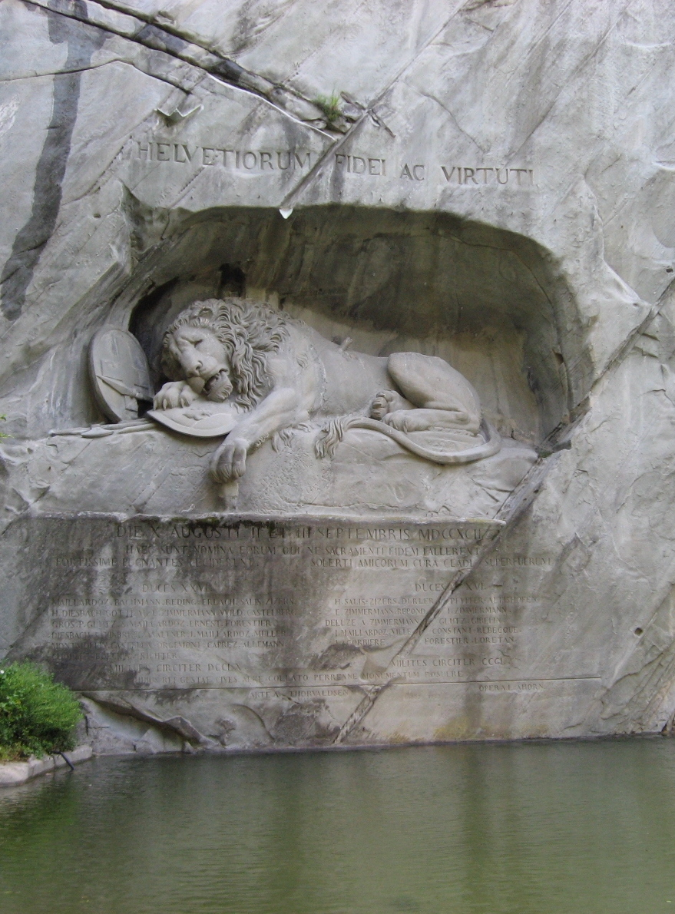
Alankang, CC BY-SA 4.0 <https://creativecommons.org/licenses/by-sa/4.0>, via Wikimedia Commons, https://upload.wikimedia.org/wikipedia/commons/a/a6/L%C3%B6wendenkmal%2C_Luzern%2C_Switzerland%2C_2007-07-23.jpg

Seit dem 6. Oktober 1789 musste König Ludwig XVI., seine Familie und sein Hof mitten in Paris in den Tuilerien, dem alten Stadtschloss, leben. Das war ungemütlich und so hatte die Familie versucht, am 21. Juni 1791 unter einem falschen Namen als Reisegesellschaft Richtung Belgien zu entfliehen. Das damalige Belgien gehörte den Habsburgern, die nicht nur den deutschen Kaiser stellten, sondern aus deren Familie auch die Königin Marie Antoinette stammte. Gerade an der Grenze aber war der König erkannt und mit seiner Familie gezwungen worden, nach Paris zurückzukehren. Danach lebten sie dort wie Gefangene. Beschützt wurde das Schloss vor allem durch Schweizer Söldner, denen der König mehr traute, denn sie waren nicht durch die Revolution «angesteckt» worden. Ferner hatte die Schweizergarde in Frankreich eine lange Tradition – schon 1616 hatte Ludwig XIII. eine ständige Truppe gebildet. Sie beteiligte sich ursprünglich an den Feldzügen, diente dann aber immer mehr dem Schutz des Hofs und des Königs.
Am 10. August widersetzte sie sich dem Sturm auf die Tuilerien, obwohl der König den Palast schon verlassen und beim Parlament Schutz gesucht hatte. Drei Viertel der rund 1'100 Soldaten verloren dabei das Leben, woran das Löwendenkmal in Luzern erinnert (Text unten).
Nach dem Tuileriensturm 1792 wurde die Schweizergarde aufgelöst; eine ähnliche Formation ist die noch heute bestehende Schweizergarde im Vatikan.

HELVETIORUM FIDEI AC VIRTUTI
Der Treue und Tapferkeit der Schweizer
DIE X AUGUSTI II ET III SEPTEMBRIS MDCCXCII
10. August, 2. und 3. September 1792
HAEC SUNT NOMINA EORUM QUI NE SACRAMENTI FIDEM FALLERENT
Dies sind die Namen derjenigen, welche, um den Treueid nicht zu brechen.
FORTISSIME PUGNANTES CECIDERUNT  mit grösster Tapferkeit kämpfend fielen | SOLLERTI AMICORUM CURA CLADI SUPERFUERUNT  durch geschickte Fürsorge von Freunden überlebten die Niederlage
DUCES XXVI  26 Offiziere | DUCES XVI  16 Offiziere
Maillardoz, Bachmann, Reding, Erlach, Salis-Zizers,H. Diesbach, Gottrau, L. Zimmermann, Wild, Castelberg, Gros, P. Glutz, S. Maillardoz, Ernest, Forestier,  Diesbach, Steinbrugg, Waltner, I. Maillardoz, Müller, Montmollin, Castella, Orgemont, Caprez, Allemann,  Chollet, Boecking, Richter | H. Salis-Zizers, Dürler, Pfyffer-Altishofen,  E. Zimmermann, Repond, I. Zimmermann,  Deluze, A. Zimmermann, Glutz, Gibelin,  Maillardoz, De Ville, Constant-Rebecque,  Lacorbière, Forestier, Loretan.
MILITES CIRCITER DCCLX  ungefähr 760 Soldaten | MILITES CIRCITER CCCL  ungefähr 350 Soldaten

HUIUS REI GESTAE CIVES AERE COLLATO PERENNE MONUMENTUM POSUERE
zum Andenken an diese Tat haben die Bürger aus gesammelten Geldern dieses Denkmal errichtet

STUDIO C. PFYFFER  dank den Bemühungen Karl Pfyffers | ARTE A.THORVALDSEN  durch die Kunst Albert Thorwaldsens | OPERA L. AHORN  Ausführung Lukas Ahorn

http://www.gletschergarten.ch/de/info/2_loewe/1.html (16.02.07)

F. Informationen zur Hinrichtung Ludwigs XVI. und seiner Gattin Marie Antoinette

Am 11. Dezember begann vor dem Konvent der Prozess gegen den König. Indem die Abgeordneten gleichzeitig zu Richtern wurden, hoben sie, ebenfalls im Vorgriff auf eine neue Verfassung, die Gewaltenteilung auf. Am 14. Januar 1793 wurde Ludwig XVI. fast einstimmig für schuldig erklärt, sich gegen die öffentliche Freiheit und die nationale Sicherheit verschworen zu haben. Mit knapper Mehrheit wurde er am 16. und 17. Januar in namentlicher Abstimmung zum Tode verurteilt; 387 Abgeordnete entschieden sich für, 334 gegen die Hinrichtung, 26 wollten eine Aussetzung des Todesurteils. Dies wurde am 18. Januar mit 380 zu 310 Stimmen abgelehnt. Am 20. Januar erstach ein königlicher Leibwächter den Abgeordneten Michel Lepeletier, der für den Tod des Königs gestimmt hatte. Am 21. Januar 1793 wurde Ludwig XVI. hingerichtet.
Kuhn, Axel: Die Französische Revolution. Stuttgart 1999. 92f.

Das Ende Ludwigs XVI.

Cléry (Jean-Baptiste Cant Hanet) war Kammerdiener Ludwigs XVI. Er folgte ihm auch ins Gefängnis und erlebte die letzte Stunde des Königs:

Die Messe fing um sechs Uhr an. Solange sie dauerte, herrschte tiefes Schweigen. Der König, beständig kniend, hörte die Messe mit grosser Andacht und in edler Stellung. Er beichtete und ging nach der Messe in sein Kabinett, während der Priester in mein Zimmer trat, um seinen priesterlichen Schmuck abzulegen. Ich benutzte diesen Augenblick, mich in das Kabinett des Königs zu begeben. Er ergriff meine beiden Hände und sagte zu mir in weichem Torte: «Cléry, ich bin mit Ihren Diensten zufrieden!» «Ach Majestät!» rief ich, indem ich mich zu seinen Füssen warf, «warum kann ich nicht durch meinen Tod Ihre Henker entwaffnen und ein den guten Franzosen so teures Leben erhalten? Hoffen Sie, Majestät, man wird es nicht wagen, Sie anzutasten.» – «Der Tod schreckt mich nicht, ich bin darauf ganz vorbereitet. Aber Sie», fuhr er fort, «bringen Sie sich nicht in Gefahr! Ich werde fordern, dass Sie bei meinem Sohne bleiben. Widmen Sie ihm an diesem abscheulichen Orte alle Ihre Sorgfalt! Erinnern Sie ihn lebhaft an den tiefen Schmerz, den ich über die Unglücksfälle empfinde, die ihn treffen. Eines Tages vielleicht wird er Ihren treuen Eifer zu belohnen imstande sein.» – «Ach, mein Gebieter, mein König! Wenn die grösste Ergebenheit, wenn mein Eifer und meine Dienste Ihr Lob erhalten haben, so ist Ihr Segen die einzige Belohnung, die ich von Eurer Majestät zu empfangen wünsche. Verweigern Sie diesen nicht dem letzten Franzosen, der um Ihre Person geblieben ist.» Ich blieb noch immer zu seinen Füssen, indem ich seine Hand hielt. So gewährte er mir meine Bitte, gab mir seinen Segen, hob mich dann auf, drückte mich an seine Brust und sprach: «Teilen Sie ihn allen mir treuen Personen mit!» [...] Ich ergriff noch einmal seine Hand, küsste sie und ging hinaus. «Leben Sie wohl!» rief er mir noch einmal zu, «leben Sie wohl!»
Um sieben Uhr kam der König aus seinem Kabinett [Gefängniszelle], rief mich und sagte, indem er mit mir ans Fenster ging: «Sie werden dieses Petschaft [Stempel, den man in das Siegel drückt] meinem Sohne überreichen, diesen Ring der Königin! Vergessen Sie nicht, ihr zu sagen, dass es mir sehr weh tut, mich von ihr zu trennen. Dieses kleine Paket enthält Haare von allen meinen Angehörigen; geben Sie es ihr auch. [...] Sagen Sie der Königin, meinen mir so teuren Kindern, meiner Schwester, dass ich ihnen versprochen habe, sie heute morgen zu sehen, dass ich ihnen aber den Schmerz einer so grausamen Trennung habe ersparen wollen. Wie schwer es mir doch fällt, ohne ihre letzten Umarmungen empfangen zu haben, von hier zu scheiden!» Er wischte einige Tränen ab, dann setzte er mit dem Ausdruck des tiefsten Schmerzes hinzu: «Ihnen gebe ich den Auftrag, ihnen mein letztes Lebewohl zu bringen.» Hierauf ging er wieder in sein Kabinett zurück.
Paris war seit fünf Uhr morgens unter den Waffen. Man hörte den Generalmarsch schlagen: das Getöse der Waffen, die Bewegung der Pferde, den Transport der Kanonen, die man unaufhörlich auffuhr und wieder fortführte, alles das hörte man im Turme.
Um neun Uhr wurde das Getöse stärker, die Tore öffneten sich geräuschvoll. Santerre [Revolutionär, Gefängnisdirektor], von sechs bis acht Beamten begleitet, trat an der Spitze von zehn Gendarmen herein und stellte sie in zwei Reihen auf.

Auf dieses Geräusch trat der König aus seinem Kabinett. «Sie kommen, um mich abzuholen?» sagte er zu Santerre. – «Ja.» – «Ich bitte um eine Minute», und er ging wieder in sein Kabinett zurück. Bald kam der König in Begleitung seines Beichtvaters wieder heraus. Der König hielt sein Testament in der Hand und sagte, indem er sich an einen Beamten, namens Jakob Roux, einen vereidigten Priester [ein Priester, der den Eid auf die Revolution geschworen hatte], wandte, der vorn stand: «Ich bitte Sie, dieses Papier der Königin, meiner Gemahlin, auszuhändigen.» «Das geht mich nichts an», antwortete dieser Priester, indem er sich weigerte, das Blatt anzunehmen, «ich bin hier, um Sie aufs Schafott [Guillotine] zu fuhren.» Der König wandte sich sodann zu einem andern Beamten, namens Gobeau, und sagte: «Geben Sie, ich bitte Sie darum, dieses Papier meiner Gemahlin. Sie können es lesen. Es enthält Bestimmungen, von denen ich wünsche, dass der Gemeinderat sie erfahren möge.» Ich stand hinter dem König, bei dem Kamine. Er wandte sich zu mir, und ich hielt ihm seinen Überrock hin. «Ich brauche ihn nicht», sagte er zu mir, «geben Sie mir nur einen Hut.» Ich tat es. Seine Hand begegnete der meinen, die ich zum letzten Mal drückte. «Meine Herren», sagte er, indem er sich an die Beamten wandte, «ich wünschte, dass Cléry bei meinem Sohn bliebe, der an seine Dienste gewöhnt ist; ich hoffe, die Gemeinde werde in dieses Gesuch einwilligen.» Hierauf sagte er zu Santerre: «Gehen wir!»
Das waren die letzten Worte, die er in seinem Zimmer sprach. Oben an der Treppe begegnete er Matthey, dem Hauswart des Temple, und sagte zu ihm: «Ich habe mich vorgestern etwas unwillig gegen Sie geäussert, nehmen Sie es nicht übel.» Matthey antwortete nichts, sondern ging absichtlich fort, als der König ihn anredete.

Die letzte Botschaft der Königin Marie Antoinette

le 16 8bre a 4 h ½ du matin  mon dïeu! ayez pitié de moi!  mes yeux n’ont plus de larmes  pour pleurer pour vous vos pauvres  enfants; adieu, adïeu!  Marie Antoinette | 16. Oktober um 4.30 Uhr morgens  Mein Gott! Hab Mitleid mit mir!  Meine Augen haben keine Tränen mehr, um um euch, arme Kinder, zu weinen. Adieu, Adieu!  Marie Antoinette

Ich blieb allein im Zimmer, ganz in Schmerz versenkt und fast ohne Empfindung. Die Trommeln und Trompeten deuteten an, dass der König den Turm verlassen hatte. [...] Eine Stunde darauf erschollen Artilleriesalven und das Geschrei: «Es lebe die Nation! Es lebe die Republik!» [...] Der beste der Könige war nicht mehr!
Sachlesebuch Geschichte. Bern 1982. 48–50

Wenn Sie das Rollenspiel von Kapitel 15.2.2 absolviert haben, können sie auch die Schüler/-innen diese Jahre in ihren Rollen durchleben lassen.

